
专题气象服务
人民至上 生命至上

总第209期
签发:杨春艳
2024年5月24日
黔西南州气象局

烤烟专题气象服务（第6期）
一、前期天气情况
2024年3月至5月23日全州平均降水量为337.2毫米，比历史同期偏多131.6毫米（偏多66.8%）。其中，3月偏少22.4毫米（偏少56.9%），4月偏多22.9毫米（偏多37.2%），5月1-23日偏多167.1毫米（偏多132.5%），详见表1。
表 2024年3月至5月23日全州平均雨量与常年同期比较表
月份  项目 | 3月 | 4月 | 5月1-23日
雨量（mm） | 17.3 | 82 | 237.8
距平（mm） | -22.4 | 22.9 | 167.1
百分比（%） | -56.9 | 37.2 | 132.5
过去一周，全州前期以阴天有阵雨或雷雨天气为主，降雨较多，其中18日出现大暴雨天气。据5月24日农业气象干旱监测显示，目前全州基本处于无旱。

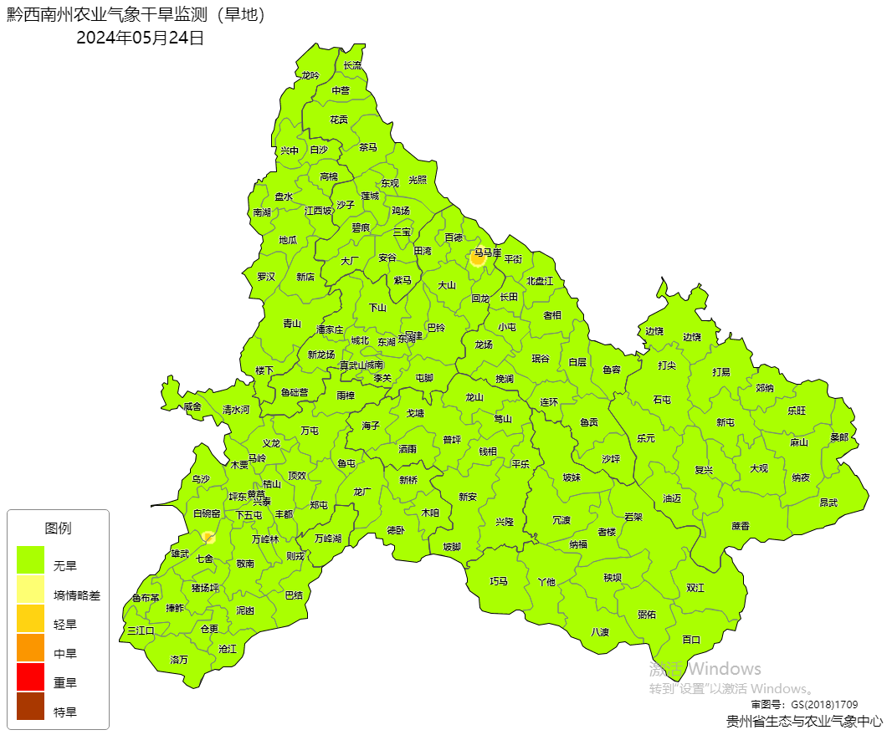

图 5月24日全州农业气象干旱监测图
二、未来7天天气预测
预计：今天夜间全州各地多云；25日(周六)全州各地多云间阴天，午后至夜间中西部有分散阵雨或雷雨；26日(周日)全州各地多云间阴天，午后至夜间有阵雨或雷雨，东部个别乡镇大到暴雨，局地伴有强对流天气；27-28日(周一至周二)全州各地多云间阴天有阵雨或雷雨，部分乡镇中到大雨；29日(周三)全州各地多云转阴天有中到大雨，局地暴雨，并伴有强对流天气；30日(周四)全州各地阵雨转阴天，气温下降；31日(周五)全州各地阴天间多云。
三、人工增雨防雹情况
5月以来，全州共开展人影作业164次，发射人雨弹3939发、火箭14枚，飞机增雨3架次。
四、生产建议
1.加强苗床管理，科学炼苗。做好育苗温湿度管理、肥水管理、间苗，确保苗齐、苗壮、苗全。
2.未来一周多阵雨或雷雨天气，谨防暴雨及强对流对作物带来的不利影响，地势低洼易涝地区，雨前雨后注意及时清沟理渠。
3.降水过程使得田间湿度利于病虫害发展，建议加强田间管理，抓住有利天气时机及时做好病虫害防治工作，及时除草。

发：州烟草局、州农业农村局、各县市局

制作：王稼玲 审核：杨春艳

